PROYECTO GESTIÓN ESCOLAR DEL RIESGO DE DESASTRES

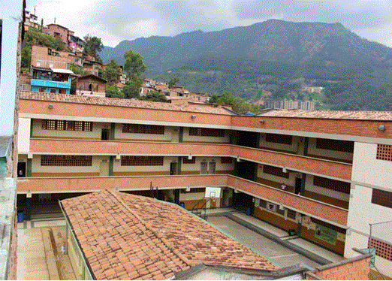

INTRODUCCIÓN
El presente proyecto está orientado a la comunidad educativa, la cual está conformada por estudiantes o educandos, educadores, padres de familia o acudientes de los estudiantes, egresados, directivos docentes y administradores escolares, con la finalidad del mejoramiento de las condiciones de seguridad en la institución educativa San Francisco de Asís.

Con la formulación, actualización e implementación de este proyecto pedagógico se atiende la gestión del riesgo de desastres, entendida esta en las fases de conocimiento del riesgo, intervención del riesgo, preparación para la respuesta a emergencias, ejecución de la respuesta y preparación para la recuperación pos-desastre, asociados con los fenómenos de origen natural, socio-natural y tecnológico.

El proyecto está organizada en cuatro capítulos, un primer capítulo que orienta jurídicamente la importancia y pertinencia de la gestión del riesgo de desastres en el contexto educativo, un segundo capítulo que delimita conceptualmente el proceso, un tercer capítulo que orienta la identificación y caracterización de escenarios de riesgo de la institución educativa y un cuarto capítulo que desarrolla elementos para la identificación de acciones tendientes a la reducción del riesgo y al manejo del desastre.

CAPÍTULO 1
MARCO LEGAL

1.1. Normatividad internacional para Gestión del Riesgo de Desastres en entornos educativos

ORDEN INTERNACIONAL
TIPO | OBJETIVO | RELACIÓN CON EL SECTOR EDUCATIV O
Tratado internacional.  Firmado y  adoptado por  Colombia | El Marco de Sendai para la Reducción del Riesgo de  Desastres 2015-2030 se adoptó en la tercera Conferencia  Mundial de las Naciones Unidas  celebrada en Sendai (Japón) el  18 de marzo de 2015 | Cuarta meta “Reducir considerablemente los  daños causados por los desastres en las  infraestructuras vitales y la interrupción de los  servicios básicos, como las instalaciones de  salud y educativas, incluso desarrollando su resiliencia para 2030”  Comprensión de los impactos de los desastres en el sector educativo.  Promover la incorporación de los conocimientos sobre el riesgo de desastres, incluida la prevención, mitigación, preparación, respuesta, recuperación y rehabilitación en casos de desastre, en la educación académica y no académica, en la educación cívica a todos los niveles y en la educación y formación profesional.  Promover la resiliencia de la infraestructura …  educativa

1.2. Normatividad nacional para Gestión del Riesgo de Desastres en entornos educativos

ORDEN NACIONAL
TIPO | OBJETIVO | RELACIÓN CON EL SECTOR EDUCATIVO
Constitución | Constitución Política de  Colombia | Artículos 44 y 45 (la educación derecho  fundamental de los niños y adolescentes)
Ley 1523 de  2014 | Por la cual se adopta la política nacional de  gestión del riesgo  de desastres y se  establece el Sistema Nacional de Gestión del  Riesgo de Desastres y se dictan otras  disposiciones | Artículo 2°. De la responsabilidad. La gestión del riesgo es responsabilidad de todas las autoridades y de los habitantes del territorio colombiano.  En cumplimiento de esta responsabilidad, las  entidades públicas, privadas y comunitarias  desarrollarán y ejecutarán los procesos de gestión del riesgo, entiéndase: conocimiento del riesgo, reducción del riesgo y manejo de desastres, en el marco de sus competencias, su ámbito de actuación y su jurisdicción, como componentes del Sistema Nacional de Gestión del Riesgo de Desastres.
Ley Estatutaria  1618 de 2013 | "Por medio de la cual se establecen las disposiciones para garantizar el pleno ejercicio de los derechos de las personas con  discapacidad" | Plantea las medidas para la garantía del ejercicio  efectivo de los derechos de las personas con  discapacidad:  Artículo 7. Derechos de los niños y niñas con discapacidad.  Artículo 11. Derecho a la educación.  Artículo 14. Acceso y accesibilidad.
Ley 1145 de  2007 | “Por medio de la cual se organiza el Sistema Nacional de Discapacidad” | Se convoca la participación del sector educativo en la conformación de los comités territoriales de discapacidad Artículo 16.
Ley 1098 de  2006 | Por la cual se expide el Código de la Infancia y la Adolescencia | Artículo 3. Sujetos titulares de derechos.  Artículo 7. Protección integral.  Artículo 41. Obligaciones del estado: 27. Prestar  especial atención a los niños, las niñas y los  adolescentes que se encuentren en situación de  riesgo, vulneración o emergencia
Ley 115 de  1994 | Por la cual se expide la Ley General de Educación | Artículo 5. Fines de la educación. 10. La  adquisición de una conciencia para la conservación, protección y mejoramiento del medio ambiente, de la calidad de la vida, del uso racional de los recursos naturales, de la prevención de desastres, dentro de una cultura ecológica y del riesgo y de la defensa del patrimonio cultural de la Nación.
Ley 1549 de  2012 | Por medio de la cual  se fortalece la  institucionalización de la política nacional de  educación ambiental  y su incorporación  efectiva en el  desarrollo territorial | Artículo 8°. Los Proyectos Ambientales Escolares  (PRAE). Estos proyectos, de acuerdo a como  están concebidos en la política, incorporarán a  las dinámicas curriculares de los  establecimientos educativos, de manera  transversal, problemas ambientales relacionados  con los diagnósticos de sus contextos  particulares, tales como, cambio climático,  biodiversidad, agua, manejo de suelo, gestión del  riesgo y …
Decreto  Nacional 1860 de 1994 | Por el cual se reglamenta parcialmente la Ley  115 de 1994 en los  Aspectos pedagógicos y organizativos generales | Artículo 36. El proyecto pedagógico es una actividad dentro del plan de estudios, que de manera planificada ejercita al educando en la solución de problemas cotidianos, seleccionados por tener relación directa con el entorno social, cultural, científico y tecnológico del alumno.  Cumple la función de correlacionar, integrar y  hacer activos los conocimientos, habilidades,  destrezas, actitudes y valores logrados en el  desarrollo de diversas áreas, así como de la  experiencia acumulada  La enseñanza prevista en el artículo 14 de la Ley  115 de 1994, se cumplirá bajo la modalidad de  proyectos pedagógicos
Decreto  Nacional 1743 de 1994 | Por el cual se instituye el Proyecto de Educación Ambiental para todos los niveles de educación formal | Artículo 2. Principios rectores. La educación ambiental deberá tener en cuenta los principios de interculturalidad, formación en valores, regionalización, de interdisciplinariedad y participación y formación para la democracia, la gestión y la resolución de problemas. Debe estar presente en todos los componentes del currículo.
Resolución  Nacional 7550 de 1994 | Por la cual se regulan las actuaciones del  sistema educativo  nacional en la  prevención de  emergencias y desastres | Artículo 1. Impulsar a través de las secretarías de educación a nivel departamental y municipal, acciones para incorporar la prevención y atención de desastres dentro del proyecto educativo institucional…  Artículo 3. Solicitar a los establecimientos educativos, la creación y desarrollo de un proyecto de prevención y atención de emergencias y desastres…
Directiva  Ministerial N°13 de 1992 | Responsabilidades del sistema educativo como integrante del Sistema Nacional para la Prevención y Atención de Desastres | Incorporar la prevención de desastres en la educación y crear conciencia ambiental.  Programa de prevención de desastres
Directivas  Ministerial N°12 de 2009 y N°16 de 2011 | Continuidad de la  Prestación del servicio educativo en situaciones de emergencia | Las secretarías de educación de las entidades  territoriales certificadas deben participar en los  comités regionales y locales para la prevención y  atención de desastres (CREPAD y CLOPAD) para desarrollar planes locales de emergencia y  contingencias
Decreto  Único 1075  de 2015 | Por medio del cual  se expide el Decreto  Único Reglamentario del Sector Educación | Conservan especial importancia sus artículos  233141; 233142;233163;233151;233171, los cuales se refieren en su orden al Proyecto Educativo Institucional; adopción del Proyecto Educativo Institucional; los Proyectos Pedagógicos; Comunidad Educativa y la utilización adicional de las instalaciones escolares, todo esto en la educación formal regular o de adultos
Decreto  Nacional 4147 de 2011 | Se creó la Unidad  Nacional para la Gestión del Riesgo de Desastres UNGRD | La Unidad Nacional para la Gestión del Riesgo de  Desastres UNGRD, dentro de sus finalidades  contempla el fomento del diseño e implementación de medidas prospectivas, dentro de las cuales se encuentra el sector educativo
Decreto 1072 de 2015 | Por medio del cual  se expide el Decreto  Único Reglamentario del Sector Trabajo | ARTÍCULO 2.2.4.6.25. Plan de Prevención, preparación y respuesta ante emergencias
Reglamento  de Construcciones  Sismo Resistentes  NSR-10 | Establecer los aspectos técnicos que rigen a los  Procesos constructivos, para reducir los riesgos  de los elementos  expuestos ante un sismo | Los establecimientos educativos construidos total  o parcialmente durante el tiempo posterior a la  norma, deben cumplirla a cabalidad, con el fin de  reducir el riesgo de los elementos expuestos ante un sismo
Norma  Técnica  Colombiana.  NTC 4595 | Planeamiento y Diseño de Instalaciones y  Ambientes Escolares | Esta norma establece los requisitos para el planeamiento y diseño físico-espacial de nuevas instalaciones escolares, orientado a mejorar la calidad del servicio educativo en armonía con las condiciones locales, regionales y nacionales.  Adicionalmente, puede ser utilizada para la  evaluación y adaptación de las instalaciones  escolares existentes

1.3. Normatividad municipal para Gestión del Riesgo de Desastres en entornos educativos

ORDEN MUNICIPAL
TIPO | OBJETIVO | RELACIÓN CON EL SECTOR EDUCATIVO
Decreto  Municipal 438 de 1999 | Por medio del cual se  establece la  obligatoriedad de la  conformación de  Comités Educativos de  Prevención y Atención  de Desastres en los  establecimientos  educativos públicos y  privados del Municipio  de Medellín y se dictan  otras disposiciones | Todo su articulado
Acuerdo 086 de  2009 | “Por medio del cual se  adopta la Política  pública en discapacidad para el municipio de Medellín” | Artículo 6°. 2.1 Inclusión Educativa - Accesibilidad
El Acuerdo  Municipal 59 de  2011 | Medellín por medio del  cual se crea el  Departamento  Administrativo de  Gestión del Riesgo de  Emergencias y  Desastres – DAGRD | El Departamento Administrativo de Gestión del  Riesgo de Desastres Dagrd incorpora a los Comités Escolares de Prevención y atención de Desastres, dentro de las instancias sociales de este departamento
El Decreto  Municipal No. 021 de 2013 | Por medio del cual, el  Alcalde de Medellín  conforma y organiza el  Consejo Municipal de  Gestión del Riesgo de  Desastres del Municipio de Medellín | Órgano multisectorial, el cual dentro de sus  comisiones asesoras se encuentra la comisión  de Educación
El Decreto  Municipal 1240 de 2015 | Por medio del cual se  establece el Sistema  Municipal de Gestión  del Riesgo de Desastres | Creándose en este acto administrativo, en su  Artículo 17, la Comisión de Educación para la  Gestión del Riesgo de Desastres, la cual debe ser liderada y coordinada por la Secretaría de  Educación de Medellín

CAPÍTULO 2
MARCO CONCEPTUAL

El marco conceptual se construye a partir de las definiciones más relevantes de la Política
Nacional de Gestión del Riesgo de Desastres (Ley 1523 de 2012, Artículo 4), en las temáticas de Riesgo, Amenaza, Vulnerabilidad, Gestión del Riesgo y Capacidades.
1. Adaptación: Comprende el ajuste de los sistemas naturales o humanos a los estímulos climáticos actuales o esperados o a sus efectos, con el fin de moderar perjuicios o explotar oportunidades beneficiosas, En el caso de los eventos hidrometeorológicos la Adaptación al Cambio Climático corresponde a la gestión del riesgo de desastres en la medida en que está encaminada a la reducción de la vulnerabilidad o al mejoramiento de la resiliencia en respuesta a los cambios observados o esperados del clima y su variabilidad.
2. Alerta: Estado que se declara con anterioridad a la manifestación de un evento peligroso, con base en el monitoreo del comportamiento del respectivo fenómeno, con el fin de que las entidades y la población involucrada activen procedimientos de acción previamente establecidos.
3. Amenaza: Peligro latente de que un evento físico de origen natural, o causado, o inducido por la acción humana de manera accidental, se presente con una severidad suficiente para causar pérdida de vidas, lesiones u otros impactos en la salud, así como también daños y pérdidas en los bienes, la infraestructura, los medios de sustento, la prestación de servicios y los recursos ambientales.
4. Análisis y evaluación del riesgo: Implica la consideración de las causas y fuentes del riesgo, sus consecuencias y la probabilidad de que dichas consecuencias puedan ocurrir. Es el modelo mediante el cual se relaciona la amenaza y la vulnerabilidad de los elementos expuestos, con el fin de determinar los posibles efectos sociales, económicos y ambientales y sus probabilidades. Se estima el valor de los daños y las pérdidas potenciales, y se compara con criterios de seguridad establecidos, con el propósito de definir tipos de intervención y alcance de la reducción del riesgo y preparación para la respuesta y recuperación.
5. Calamidad pública: Es el resultado que se desencadena de la manifestación de uno o varios eventos naturales o antropogénicos no intencionales que al encontrar condiciones propicias de vulnerabilidad en las personas, los bienes, la infraestructura, los medios de subsistencia, la prestación de servicios o los recursos ambientales, causa daños o pérdidas humanas, materiales, económicas o ambientales, generando una alteración intensa, grave y extendida en las condiciones normales de funcionamiento de la población, en el respectivo territorio, que exige al municipio, distrito o departamento ejecutar acciones de respuesta a la emergencia, rehabilitación y reconstrucción.
6. Cambio climático: Importante variación estadística en el estado medio del clima o en su variabilidad, que persiste durante un período prolongado (normalmente decenios o incluso más). El cambio climático se puede deber a procesos naturales internos o a cambios del forzamiento externo, o bien a cambios persistentes antropogénicos en la composición de la atmósfera o en el uso de las tierras.
7. Conocimiento del riesgo: Es el proceso de la gestión del riesgo compuesto por la identificación de escenarios de riesgo, el análisis y evaluación del riesgo, el monitoreo y seguimiento del riesgo y sus componentes y la comunicación para promover una mayor conciencia del mismo que alimenta los procesos de reducción del riesgo y de manejo de desastre.
8. Desastre: Es el resultado que se desencadena de la manifestación de uno o varios eventos naturales o antropogénicos no intencionales que al encontrar condiciones propicias de vulnerabilidad en las personas, los bienes, la infraestructura, los medios de subsistencia, la prestación de servicios o los recursos ambientales, causa daños o pérdidas humanas, materiales, económicas o ambientales, generando una alteración intensa, grave y extendida en las condiciones normales de funcionamiento de la sociedad, que exige del Estado y del sistema nacional ejecutar acciones de respuesta a la emergencia, rehabilitación y reconstrucción.
9. Emergencia: Situación caracterizada por la alteración o interrupción intensa y grave de las condiciones normales de funcionamiento u operación de una comunidad, causada por un evento adverso o por la inminencia del mismo, que obliga a una reacción inmediata y que requiere la respuesta de las instituciones del Estado, los medios de comunicación y de la comunidad en general.
10. Exposición (elementos expuestos): Se refiere a la presencia de personas, medios de subsistencia, servicios ambientales y recursos económicos y sociales, bienes culturales e infraestructura que por su localización pueden ser afectados por la manifestación de una amenaza.
11. Gestión del riesgo: Es el proceso social de planeación, ejecución, seguimiento y evaluación de políticas y acciones permanentes para el conocimiento del riesgo y promoción de una mayor conciencia del mismo, impedir o evitar que se genere, reducirlo o controlarlo cuando ya existe y para prepararse y manejar las situaciones de desastre, así como para la posterior recuperación, entiéndase: rehabilitación y reconstrucción. Estas acciones tienen el propósito explícito de contribuir a la seguridad, el bienestar y calidad de vida de las personas y al desarrollo sostenible.
12. Intervención: Corresponde al tratamiento del riesgo mediante la modificación intencional de las características de un fenómeno con el fin de reducir la amenaza que representa o de modificar las características intrínsecas de un elemento expuesto con el fin de reducir su vulnerabilidad.
13. Intervención correctiva: Proceso cuyo objetivo es reducir el nivel de riesgo existente en la sociedad a través de acciones de mitigación, en el sentido de disminuir o reducir las condiciones de amenaza, cuando sea posible, y la vulnerabilidad de los elementos expuestos.
14. Intervención prospectiva: Proceso cuyo objetivo es garantizar que no surjan nuevas situaciones de riesgo a través de acciones de prevención, impidiendo que los elementos expuestos sean vulnerables o que lleguen a estar expuestos ante posibles eventos peligrosos. Su objetivo último es evitar nuevo riesgo y la necesidad de intervenciones correctivas en el futuro. La intervención prospectiva se realiza primordialmente a través de la planificación ambiental sostenible, el ordenamiento territorial, la planificación sectorial, la regulación y las especificaciones técnicas, los estudios de prefactibilidad y diseño adecuados, el control y seguimiento y en general todos aquellos mecanismos que contribuyan de manera anticipada a la localización, construcción y funcionamiento seguro de la infraestructura, los bienes y la población.
15. Manejo de desastres: Es el proceso de la gestión del riesgo compuesto por la preparación para la respuesta a emergencias, la preparación para la recuperación posdesastre, la ejecución de dicha respuesta y la ejecución de la respectiva recuperación, entiéndase: rehabilitación y recuperación.
16. Mitigación del riesgo: Medidas de intervención prescriptiva o correctiva dirigidas a reducir o disminuir los daños y pérdidas que se puedan presentar a través de reglamentos de seguridad y proyectos de inversión pública o privada cuyo objetivo es reducir las condiciones de amenaza, cuando sea posible, y la vulnerabilidad existente.
17. Preparación: Es el conjunto de acciones principalmente de coordinación, sistemas de alerta, capacitación, equipamiento, centros de reserva y albergues y entrenamiento, con el propósito de optimizar la ejecución de los diferentes servicios básicos de respuesta, como accesibilidad y transporte, telecomunicaciones, evaluación de daños y análisis de necesidades, salud y saneamiento básico, búsqueda y rescate, extinción de incendios y manejo de materiales peligrosos, albergues y alimentación, servicios públicos, seguridad y convivencia, aspectos financieros y legales, información pública y el manejo general de la respuesta, entre otros.
18. Prevención de riesgo: Medidas y acciones de intervención restrictiva o prospectiva dispuestas con anticipación con el fin de evitar que se genere riesgo. Puede enfocarse a evitar o neutralizar la amenaza o la exposición y la vulnerabilidad ante la misma en forma definitiva para impedir que se genere nuevo riesgo. Los instrumentos esenciales de la prevención son aquellos previstos en la planificación, la inversión pública y el ordenamiento ambiental territorial, que tienen como objetivo reglamentar el uso y la ocupación del suelo de forma segura y sostenible.
19. Protección financiera: Mecanismos o instrumentos financieros de retención intencional o transferencia del riesgo que se establecen en forma ex ante con el fin de acceder de manera ex post a recursos económicos oportunos para la atención de emergencias y la recuperación.
20. Recuperación: Son las acciones para el restablecimiento de las condiciones normales de vida mediante la rehabilitación, reparación o reconstrucción del área afectada, los bienes y servicios interrumpidos o deteriorados y el restablecimiento e impulso del desarrollo económico y social de la comunidad. La recuperación tiene como propósito central evitar la reproducción de las condiciones de riesgo preexistentes en el área o sector afectado.
21. Reducción del riesgo: Es el proceso de la gestión del riesgo, está compuesto por la intervención dirigida a modificar o disminuir las condiciones de riesgo existentes, entiéndase: mitigación del riesgo y a evitar nuevo riesgo en el territorio, entiéndase: prevención del riesgo. Son medidas de mitigación y prevención que se adoptan con antelación para reducir la amenaza, la exposición y disminuir la vulnerabilidad de las personas, los medios de subsistencia, los bienes, la infraestructura y los recursos ambientales, para evitar o minimizar los daños y pérdidas en caso de producirse los eventos físicos peligrosos. La reducción del riesgo la componen la intervención correctiva del riesgo existente, la intervención prospectiva de nuevo riesgo y la protección financiera.
22. Reglamentación prescriptiva: Disposiciones cuyo objetivo es determinar en forma explícita exigencias mínimas de seguridad en elementos que están o van a estar expuestos en áreas propensas a eventos peligrosos con el fin de preestablecer el nivel de riesgo aceptable en dichas áreas.
23. Reglamentación restrictiva: Disposiciones cuyo objetivo es evitar la configuración de nuevo riesgo mediante la prohibición taxativa de la ocupación permanente de áreas expuestas y propensas a eventos peligrosos. Es fundamental para la planificación ambiental y territorial sostenible.
24. Respuesta: Ejecución de las actividades necesarias para la atención de la emergencia como accesibilidad y transporte, telecomunicaciones, evaluación de daños y análisis de necesidades, salud y saneamiento básico, búsqueda y rescate, extinción de incendios y manejo de materiales peligrosos, albergues y alimentación, servicios públicos, seguridad y convivencia, aspectos financieros y legales, información pública y el manejo general de la respuesta, entre otros. La efectividad de la respuesta depende de la calidad de preparación.
25. Riesgo de desastres: Corresponde a los daños o pérdidas potenciales que pueden presentarse debido a los eventos físicos peligrosos de origen natural, socio-natural tecnológico, biosanitario o humano no intencional, en un período de tiempo específico y que son determinados por la vulnerabilidad de los elementos expuestos; por consiguiente el riesgo de desastres se deriva de la combinación de la amenaza y la vulnerabilidad.
26. Seguridad territorial: La seguridad territorial se refiere a la sostenibilidad de las relaciones entre la dinámica de la naturaleza y la dinámica de las comunidades en un territorio en particular. Este concepto incluye las nociones de seguridad alimentaria, seguridad jurídica o institucional, seguridad económica, seguridad ecológica y seguridad social.
27. Vulnerabilidad: Susceptibilidad o fragilidad física, económica, social, ambiental o institucional que tiene una comunidad de ser afectada o de sufrir efectos adversos en caso de que un evento físico peligroso se presente. Corresponde a la predisposición a sufrir pérdidas o daños de los seres humanos y sus medios de subsistencia, así como de sus sistemas físicos, sociales, económicos y de apoyo que pueden ser afectados por eventos físicos peligrosos.
CAPÍTULO 3
IDENTIFICACIÓN Y CARACTERIZACIÓN DE ESCENARIOS DE RIESGO DE LA INSTITUCIÓN

Formulario 1 – Presentación e Identificación de la Institución Educativa

PRESENTACIÓN E IDENTIFICACIÓN DE LA INSTITUCIÓN EDUCATIVA
NOMBRE DE LA INSTITUCIÓN EDUCATIVA
I.E. SAN FRANCISCO DE ASIS
SEDE DONDE FUNCIONA |  | JORNADA
I.E. SAN FRANCISCO DE ASIS |  | MAÑANA |  |  | TARDE
DEPARTAMENTO |  | MUNICIPIO |  |  | BARRIO
ANTIOQUIA |  | MEDELLIN |  |  | VILLATINA
DIRECCIÓN: |  | TELÉFONOS |  |  | SITIO WEB Y CORREO ELECTRÓNICO
CALLE 56 Nº 16-18 |  | 2690520 |  |  | www.iesanfranciscodeasis.edu.co  ie.sanfranciscodeasi@medellin.gov.co
RECTOR (A) |  | COORDINADORES (AS) |  |  | Carácter de la IE
FLOR DEISI AGUDELO |  | CARLOS MARIO GUTIERREZ  OSCAR HUMBERTO VARGAS |  |  | Pública X Privada __
GRUPO DE FORMULACIÓN
N° DE ESTUDIANTES: 897 | N° DE DOCENTES: 28 |  | N° DIRECTIVOS: 3 | N° ADMINISTRATIVOS: 5 |  | N° PERSONAL DE APOYO: 6
NOTA:
Personas con discapacidad visual:
Personas con discapacidad auditiva:
Personas con discapacidad intelectual-psicológica o física:

Formulario 2 –Objetivos y Políticas de Gestión del Riesgo
OBJETIVOS Y POLÍTICAS DE GESTIÓN DEL RIESGO
Objetivos
Objetivo general:
Definir las acciones a futuro a seguir en eventos que generen riesgos con el fin de actuar y garantizar la integridad física de los miembros de la comunidad educativa.
Objetivos específicos
- Identificar las posibles amenazas a la que esta expuesta la institución educativa san francisco de asís

- Determinar el plan de acción para afrontar o minimizar los riesgos por fenómenos amenazantes.

- Preparar la comunidad educativa para la prevención de desastres y fortalecer su capacidad de respuestas ante una emergencia.
Políticas
Política Nacional de Gestión del Riesgo de Desastre (Ley 1523/2012)
Artículo 2°. De la responsabilidad. La gestión del riesgo es responsabilidad de todas las autoridades y de los habitantes del territorio colombiano.

Política Nacional de Educación Ambiental (2002).
La educación para la gestión del riesgo desde la perspectiva ambiental debe formar en la comprensión de las dinámicas territoriales, del daño (consecuencias, impactos) que genera la relación entre factores amenazantes y capacidades (sociales e institucionales), desde una perspectiva de desarrollo local.

Política institucional
En la Institución Educativa San Francisco de Asís, se promueve el respeto por la diversidad, para lo cual se tiene en cuenta el marco legal que soporta su atención. Buscando favorecer desde la atención a la diversidad el respeto por la diferencia y el establecimiento de prácticas desde la educación inclusiva, partiendo de que la inclusión significa atender con calidad y equidad a las necesidades comunes y específicas que presentan los estudiantes.
Inculcar la adquisición de una conciencia para la conservación, protección y mejoramiento del medio ambiente, de la calidad de vida, del uso racional de los recursos naturales, de la prevención de desastres, dentro de una cultura ecológica y del riesgo.

Formulario 3 -Ambiente natural de la institución educativa
CARACTERIZACIÓN DEL AMBIENTE NATURAL EN EL QUE SE ENCUENTRA LA INSTITUCIÓN EDUCATIVA
Identificación de las características naturales del territorio (Ambientes físico y biológico)
Relieve, clima, cuerpos de agua, aspectos de la geología, meteorología, ecosistemas, etc.

1) Deslizamientos de tierras por las continuas edificaciones alrededor del cerro pan de azúcar, donde se ha modificado su entorno por las continuas quemas en tiempos de verano y de pronto la tala de árboles nativos de la zona.

2) Los asentamientos humanos en zonas susceptibles a deslizamientos y la continua extracción de tierras para la construcción de vivienda sin las normas antisísmica ha hecho que quede desprotegido las laderas del cerro y esto desencadenaría una catástrofe que traería pérdidas humanas, daño en infraestructuras, Pérdidas materiales y afectación emocional.
Esta zona también es propensa a los sismos por el sistema montañoso en que se encuentra dejando daños por costos superiores y pérdidas humanas.

3) Los incendios ocasionados por sismos o actividad humana. En la institución existen puntos de almacenamiento de papelería, biblioteca, archivos y aparatos tecnológicos.
Y la huida colectiva por la cantidad de estudiantes ya que solo existe una sola salida de emergencia y esta ocurriría por un sismo o deslizamiento de tierras o incendio.

Formulario 4 -Ambiente social de la institución educativa
CARACTERIZACIÓN DEL AMBIENTE SOCIAL Y ECONÓMICO DE LA INSTITUCIÓN EDUCATIVA
Caracterización de los aspectos sociales, económicos de la comunidad escolar y aledaña a la institución educativa
Descripción de la población escolar y de las zonas aledañas, cultura, actividades económicas, niveles de ingreso y formas de organización.

La Institución Educativa San Francisco de Asís está ubicada en la comuna 8, hace parte de la zona centro oriental de la ciudad de Medellín. Limita al oriente con el corregimiento de Santa Elena, al sur con la comuna 9, al occidente con la comuna 10 y al noroccidente con la comuna 3, según el decreto 346 del 2000, de actualización de sus límites y conformación barrial. Los habitantes pertenecen a los estratos 1, 2, 3; se dedican a labores como taxistas, conductores de buses, recicladores, empleados de servicios entre otros. Predomina el desempleo o empleo informal como causa principal de pandillismo, drogadicción, madre solterismo entre otros.
El barrio es receptor de población por situación de desplazamientos por violencia.
Específicamente esta Institución, está ubicada en la calle 56 Nº 16-18 del barrio Villatina, lugar que a raíz de la densificación del sector centro oriental comienza a conocerse en los años 40 y 50, correspondientes a un período de migraciones aceleradas, en gran parte por la industrialización. Fueron dos los hechos relevantes en la transformación que ha tenido Villatina, el primero
Ocurrido el 27 de septiembre de 1987; un deslizamiento de una de las laderas del cerro Pan de Azúcar. Luego del derrumbe, el municipio de Medellín en busca del mejoramiento de las condiciones de vida en Villatina, realiza diferentes obras, como el taponamiento de la quebrada La Loca, dándole paso a la construcción de la cancha, entre otras de las obras se destaca la conciliación de las vías de transporte, la dotación de infraestructura en salud, educación, recreación y servicios públicos.
El segundo, ocurrió el 15 de noviembre de 1992, una masacre en la que murieron nueve jóvenes, siete de ellos, menores de edad, éste fue un acontecimiento que marcó la historia del barrio, hecho indeleble del recuerdo de los habitantes, que ha trascendido en la historia. Seis años después, en 1998 el Estado colombiano reconoce públicamente su responsabilidad en los homicidios, promoviendo un proceso de resarcimiento a los familiares de las víctimas, así en la reparación colectiva y en la recuperación de la memoria histórica, el Estado construye el Centro de Salud y mejora la planta física de la que es hoy la Institución Educativa San Francisco de Asís.

Formulario 5 -Ambiente construido de la institución educativa y sus alrededores
CARACTERIZACIÓN DEL AMBIENTE CONSTRUIDO DE LA INSTITUCIÓN EDUCATIVA Y ALREDEDORES
Descripción de las condiciones de la infraestructura pública y privada y servicios públicos externos a la institución educativa
(Características de infraestructura vial, de servicios públicos, comercio, industria, entre otros)

Las calles principales del barrio se encuentran pavimentadas y con algunas señalizaciones para los transeúntes, pero son angostas lo que dificultad la movilidad vial en la zona. Además presenta pocas vías de acceso hacia el barrio. El acceso a las viviendas es a través de escalas o estrechos caminos.
Las viviendas cercanas a la institución son construidas en concreto de una o dos plantas y aparentemente en buenas condiciones en su estructura física. No se precisa información idónea sobre si las construcciones son con medidas antisísmicas; cuenta con los servicios públicos de alcantarillado, acueducto, energía, telefonía e internet. Su comercio se basa en tiendas, pequeños supermercados, legumbreras, panaderías, peluquerías y sala de internet ubicados en la parte central del barrio.
Descripción de la vulnerabilidad física de la infraestructura externa a la institución educativa
(Estado de la infraestructura física externa a la institución educativa en relación con los fenómenos amenazantes identificados)

Las viviendas construidas en muros de concretos de primer y segundo piso y de pronto sin las medidas reglamentarias antisísmicas lo cual generaría riesgos en caso de una amenaza de sismo y afectaría la estructura física de la institución.

Descripción de la vulnerabilidad física de la institución educativa
(Estado de la infraestructura física interna a la institución educativa en relación con los fenómenos amenazantes identificados)
Es una institución de tres pisos o plantas formando una ele(L). La infraestructura física de la escuela es buena, antisísmica con una sola salida principal. En el tercer piso se encuentra grietas en el muro que da hacia la parte interna o cancha, ya ha sido informado a las autoridades competentes. Aun así su estructura física es excelente. Cuenta con los servicios de alcantarillado, redes de desagües y buen servicio de energía. Cuenta con espacios para pronta remodelación y con las medidas antisísmicas

Descripción de las condiciones de la infraestructura y mobiliario dentro de la institución educativa y servicios públicos
(Características de infraestructura física de la institución educativa, servicios públicos, saneamiento, mobiliario)
La institución cuenta con mobiliario viejo y en mal estado por el deterioro dado a través de los años y el uso continuo de los mismos. Estas silleterías se convierten en riesgo inminente para los alumnos por las latas sueltas, o patas partidas. Hace unos cuatro años se ha ido cambiando este mobiliario.
Por otro lado se cuenta con buenos servicios de energía y acueducto, al cual se hace mantenimiento de las redes eléctricas al interior de la institución; el aseo diario de las instalaciones por la empresa de aseo del momento, las visitas constantes de saneamiento.
Los espacios para los descansos son poco reducidos para la cantidad de estudiantes existentes y esto genera riesgos de accidentes en los niños. También para educación física se encuentran algunos grupos en el mismo horario y el espacio es educido.
Nota: Dentro de cada descripción determinar la accesibilidad para diferentes tipos de discapacidad de la comunidad educativa.

Análisis de vulnerabilidad institucional
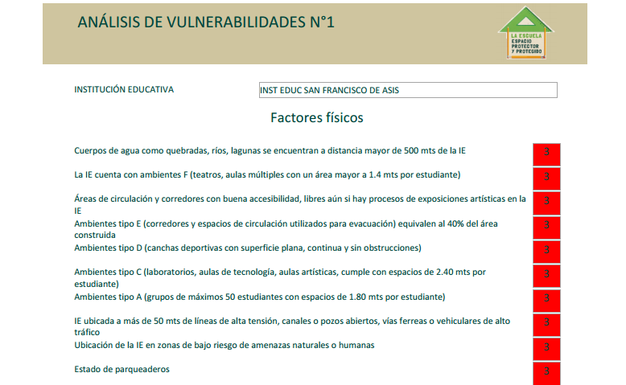
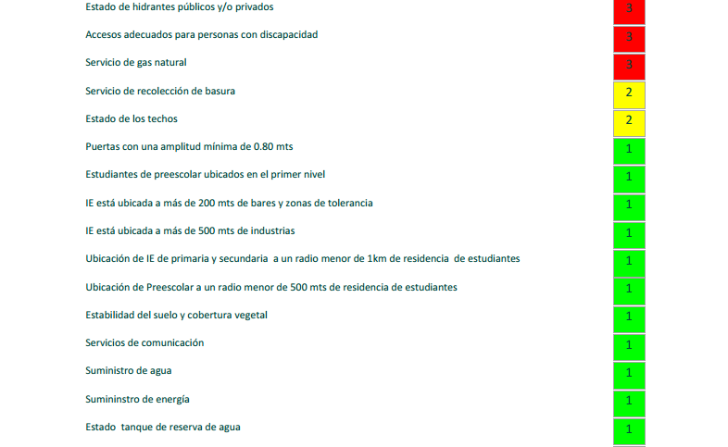
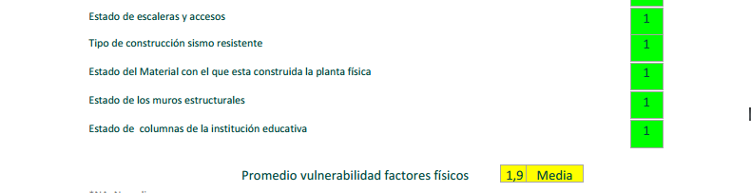
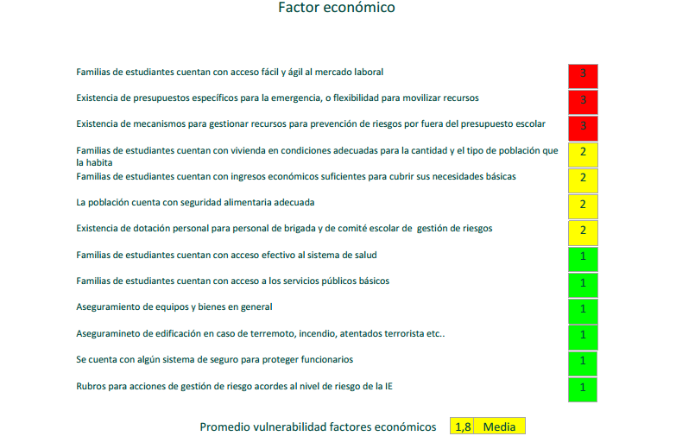
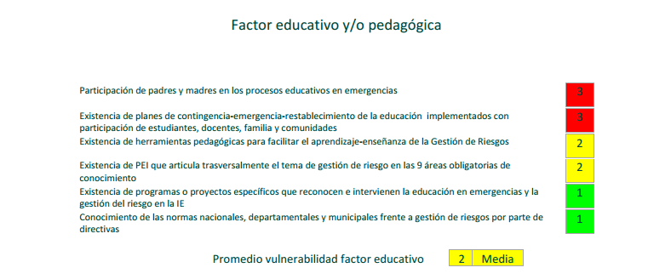

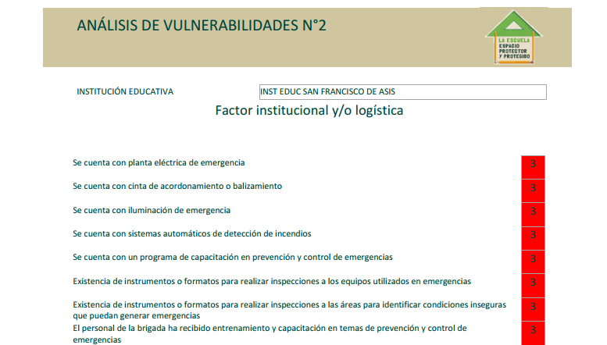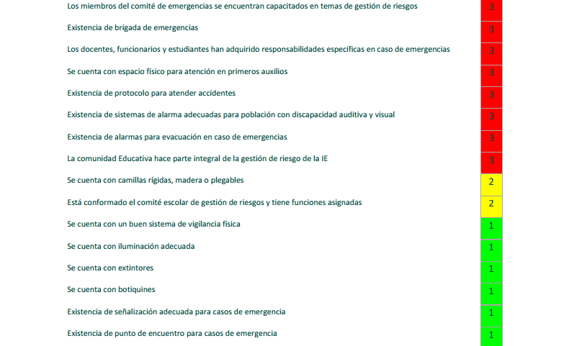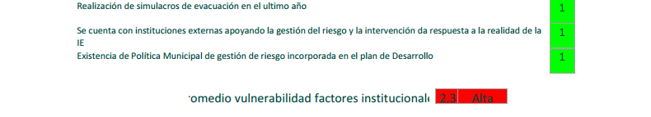
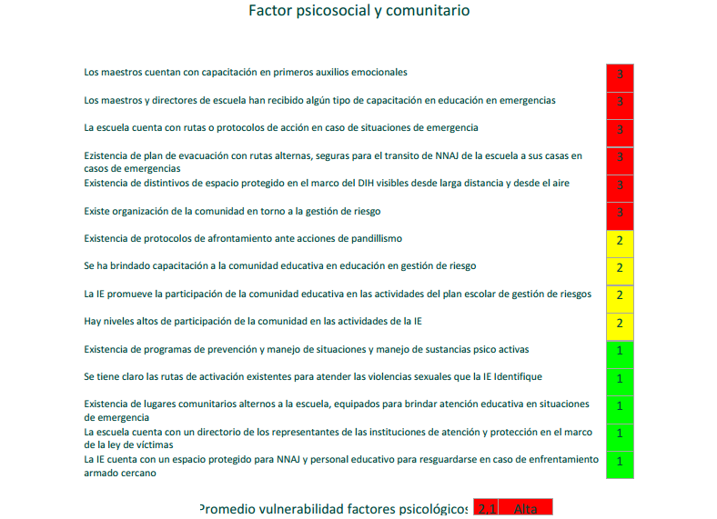

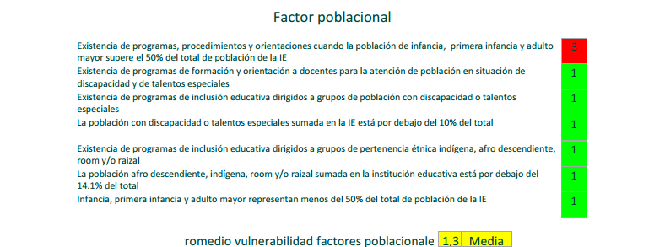

ANÁLISIS DE AMENAZAS
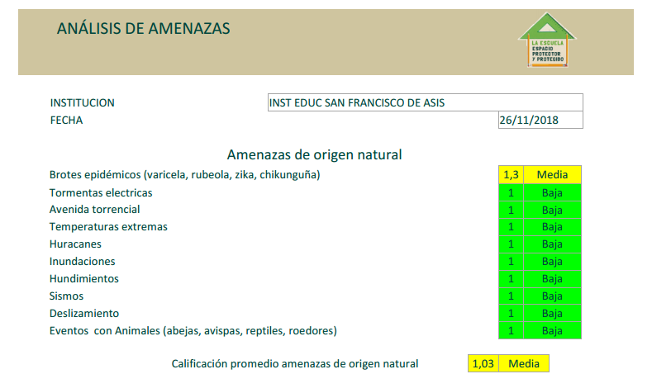
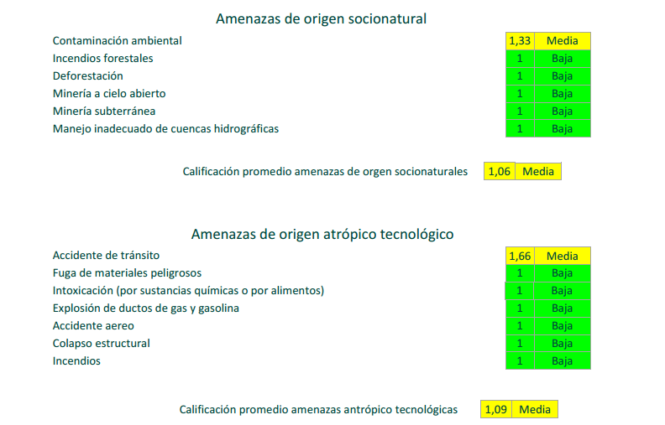
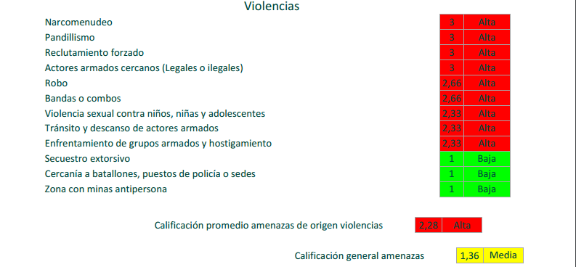
CAPÍTULO 4

IDENTIFICACIÓN DE ACCIONES TENDIENTES A LA REDUCCIÓN DEL RIESGO Y AL MANEJO DEL DESASTRE
4.1. Preparativos para la respuesta y manejo del desastre

Formulario PR 1 – Definición de Servicios de respuesta a emergencias
ELEMENTOS A TENER EN CUENTA DURANTE EL MANEJO DE UNA EMERGENCIA O DESASTRE
N° | Servicios de respuesta a emergencias | Descripción
1 | Coordinación de la respuesta escolar a emergencias | Garantizar que la respuesta a la emergencia se ejecute de manera segura y eficiente, mientras hacen presencia los organismos de socorro y durante las actividades que estos desarrollen. Que todos los demás servicios de emergencia se lleven a cabo de manera efectiva y ordenada de acuerdo con el evento y daños presentados.
2 | Extinción de incendios | Extinción de conatos de incendio
3 | Primeros auxilios | Asistencia primaria en salud a los miembros de la comunidad educativa afectada, física o psicológicamente, con el fin de proteger su vida y evitar complicaciones mayores mientras se obtiene ayuda médica especializada.
4 | Evacuación | Desplazamiento ordenado de la comunidad educativa hacia sitios seguros
5 | Control de tránsito vehicular | Despejar las vías para garantizar el desplazamiento de la comunidad educativa hacia los puntos de encuentro externos a la escuela y el acceso a la escuela y acercamiento de los vehículos de respuesta a emergencias como carros de bomberos, ambulancias y patrullas de policía.
6 | Servicios sanitarios | Asegurar las condiciones de higiene de la escuela para atender sus necesidades fisiológicas
7 | Manejo de servicios públicos | Garantizar la prestación del servicio de agua, energía, comunicaciones y transporte en caso de que resulten afectados, incluye también la suspensión de los mismos en caso de que puedan representar una amenaza para la comunidad o las edificaciones
8 | Traslado a hospital | Desplazamiento de miembros de la comunidad educativa afectados por un evento con el fin de que reciban atención médica especializada
9 | Búsqueda y rescate | Hallazgo y recuperación a salvo de personas perdidas y/o atrapadas por colapso de estructuras o elementos pesados, o en áreas de difícil acceso
10 | Manejo de materiales peligrosos | Reconocer, identificar y controlar cuando sea posible la presencia de materiales peligrosos para la salud, el medio ambiente o las edificaciones
11 | Otros

Formulario PR 2 -Organización para la respuesta a emergencias (comité educativo de prevención y atención de desastres)
Organización | Funciones | Nombre de responsables | Grupo de apoyo/Suplentes
BRIGADA DE  SALUD  AMBIENTAL  BRIGADAS  CONTROL  TRÁFICO  VEHICULAR  BRIGADAS CONTRA INCENDIOS  BRIGADAS DE  PRIMEROS  AUXÍLIOS  COORDINADOR DE LA  RESPUESTA  ESCOLAR A  EMERGENCIAS  BRIGADAS DE  EVACUACIÓN | Obtener y analizar información sobre el evento Informar a sus brigadas las condiciones del evento. Activar la respuesta a emergencias.  Coordinar y optimizar los recursos humanos y técnicos para atender la emergencia.  Servir de conexión con entidades operativas.  Informar a la comunidad educativa sobre el estado de la emergencia.  Apoyar al rector (a) en la toma de decisiones.  Consolidar los reportes de las brigadas de la escuela. | Grupo coordinador: Flor Deisi Agudelo Durango  Carlos Mario Gutiérrez  Jaime Alberto Arango L.  Dennys Andrea Galeano V | Carolina Córdoba  Jaime Alberto Arango L.  (docentes coordinadores del proyecto)  Luz Yamile García Varela (Coordinadora comité de desastres barrial Villatina)  Jerónimo Yanes Sarmiento (Personero institucional)  Jhoan Alexander Giraldo Gaviria (Contralor institucional)
 | Planear y ejecutar simulacros de evacuación por cursos y general.  Llevar a cabo labores de señalización activar la alarma de evacuación  Difundir el plan de evacuación.  Conducir la evacuación de los alumnos a los puntos de encuentro.  Conteo final en coordinación con los directores de cada curso.  Elaboración de reporte específicos de sobre participación, tiempos de desplazamiento, orden | Jefe de Brigada: Jaime Alberto Arango López | Brigadistas: María Graciela Largacha y Yoimer Mosquera
 | Atender los casos de evaluación primeros auxilios básicos.  Definir un lugar para la proveer la atención primaria a los afectados.  Identificar los centros asistenciales cercanos a la escuela.  Mantener actualizado un directorio de entidades de ayuda.  Mantener vigente el kit de emergencias del colegio Elaborar reporte de atención | Jefe de Brigada: Jaime Alberto Arango L. | Brigadistas: Nataly Giraldo y Carolina Córdoba
 | Atender conatos de incendio para lo cual deberán hacer sido capacitados.  Detectar y prevenir incendios dentro de las instalaciones de la escuela.  Revisar el estado y ubicación de los extintores o sistemas contra incendio.  Hacer inventario de recursos necesarios para atender incendios.  Identificar puntos de abastecimiento de agua  Comunicar a los bomberos siempre en caso de incendio | Jefe de Brigada: Adriana Katherine Moreno | Brigadistas: Alba Yaneth Giraldo y Sharys Adriana Sánchez
 | Identificar los puntos críticos para el despeje de vías Controlar la movilidad vehicular para evitar que ponga en riesgo a la comunidad educativa y/o garantizar la evacuación hacia puntos de encuentro externos a la escuela | Jefe de Brigada:  José Eduardo Martínez | Brigadistas:  Ignacio Sánchez  Víctor Álvarez
 | Identificar focos de contaminación del agua y/o el aire Implementar medidas de saneamiento básico Coordinar la prestación de servicio de agua y energía siempre y cuando no representen un riesgo. | Jefe de Brigada:  Beatriz Elena Morales | Brigadistas:  Argelis Romaña  Katherine Moreno
Formulario PR 3 – Directorio de servicios externos de respuesta a emergencias
DIRECTORIO DE SERVICIOS DE RESPUESTA A EMERGENCIAS
Institución responsable | Nombre y teléfono del contacto principal | Suplente o segundo contacto
(NUSE número único de seguridad y emergencia 1,2,3) | 123
Estación del Cuerpo de bomberos más cercano | Estación Buenos Aires. Cl 45 # 18-76  Tel: (57) (4) 2210846  LIBERTADORES( 51266349), E, ORIENTE (22108469) | Cuerpo Oficial de Bomberos de Medellín  Cr64 A 75 B-55 Medellín, Colombia  bomberos  Tel: (57) (4) 2576681
Centro de salud / Unidad intermedia | VILLATINA: 2266928
Hospital | CLINICA SOMA: 5768400  CLINICA MEDELLIN: 3568585 | SAGRADO CORAZON: 2151000  H.U. SANVICENTE FUND: 4482626
Estación de Policía / CAI | CUADRANTE: 3017423224, EST,BUENOS AIRES: 3006156916
Entidad de transportes y tránsito /Movilidad de la ciudad | CONMUTADOR: 4457777
Empresas servicios públicos: Telefonía/acueducto y alcantarillado/ energía /alumbrado público/gas | 4444115
Cruz Roja Sede Principal | 3505300
Defensa Civil Sede Principal | 2924712- 2924708
Alcaldía
Inspección de Policía más cercana
Otros

Formulario PR 4 - Necesidades de capacitación para la respuesta
DIRECTORIO DE SERVICIOS INSTITUCIONALES DE RESPUESTA A EMERGENCIAS
Servicio de respuesta | N° de personas capacitadas | N° de personas a capacitar | Oferente de capacitación | Responsable | Plazo | Recursos
Coordinación de la respuesta escolar a emergencias | 0 | 5 | ASESOR DAGRED | Docente encargado | 1 mes | LOGISTICOS, HUMANOS,TECNOLOGICOS
Extinción de incendios | 0 | 27 | ENTIDAD DE BOMBEROS | Docente encargado | 6 meses | HUMANOS,LOGISTICOS
Primeros auxilios | 1 | 27 | DEFENSA CIVIL, cruz roja | Docente encargado | 1 año | LOGISTICOS, HUMANOS, FINANCIEROS
Evacuación | 1 | 27 | DEFENSA CIVIL, cruz roja | Docente encargado | 1 año | LOGISTICOS, HUMANOS, FINANCIEROS
Simulacros de evacuación | 1
Otros
Accidente de trabajo | 28 | 30 | Fundación Médico Preventiva | Asesor de la fundación Medico preventiva | 6 meses | HUMANOS,TECNOLOGICOS
Inspecciones de seguridad | 4 | 4 | Fundación Médico Preventiva | Asesor de la fundación Medico preventiva | 6 meses | HUMANOS,TECNOLOGICOS
Plan de emergencias | 0 | 30 | Fundación Médico Preventiva | Asesor de la fundación Medico preventiva | 6 meses | HUMANOS,TECNOLOGICOS
Inspecciones de seguridad y matriz e identificación de riesgos o peligros | 0 | 5 | Fundación Médico Preventiva | Asesor de la fundación Medico preventiva | 6 meses | HUMANOS,TECNOLOGICOS
Primeros auxilios  Básico | 0 | 30 | Fundación Médico Preventiva | Asesor de la fundación Medico preventiva | 6 meses | HUMANOS,TECNOLOGICOS
Taller de gestión del riesgo escolar | 1 | 1 | Convenio universidad de Antioquia y secretaria de educación | Universidad de Antioquia | 3 meses | HUMANOS,TECNOLOGICOS

Formulario PR 5 - Equipamiento contra incendios
EQUIPAMIENTO CONTRA INCENDIOS
Descripción del equipamiento | Verificación de existencia y condición | Equipos requeridos | Responsable | Plazo | Recursos
Detectores de humo | O | 5 | ENTE MUNICIPAL | 1 AÑO | FINANCIEROS
Sprinkles o rociadores | 0 | 3 | ENTE MUNICIPAL | 6MESES | FINANCIEROS
Mangueras | 0 | 1 | ENTE MUNICIPAL | 6 MESES | FINANCIEROS
Extintores tipo ABC | 6 | 1 | ENTE MUNICIPAL | 6 MESES | FINANCIEROS
Extintores Sokaflam | 1 | 3 | ENTE MUNICIPAL | 6 MESES | FINANCIEROS

Formulario PR 6 - Equipamiento para primeros auxilios
EQUIPAMIENTO CONTRA INCENDIOS
Equipo para primeros auxilios | Verificación de existencia y condición | Equipos requeridos | Responsable | Plazo | Recursos
Camillas | 1 | 1 | ENTE MUNICIPAL | 6 MESES | FINANCIEROS
Inmovilizadores cervicales | 0 | 10 | ENTE MUNICIPAL | 6 MESES | FINANCIEROS
Inmovilizadores para extremidades | 0 | 10 | ENTE MUNICIPAL | 6 MESES | FINANCIEROS
Botiquín | 1 | 1 | Docente encargado | 6 meses | financieros
Máscaras RCP | 0 | 10 | ENTE MUNICIPAL | 6 MESES | FINANCIEROS

Formulario PR 7 – Necesidades de señalización
NECESIDADES DE SEÑALIZACIÓN
Tipo de señal | N° de señales existentes | N° de señales requeridas | Responsable | Plazo | Recursos
Señales de prohibición | 0 | 3 | ENTE MUNICIPAL | 6 MESES | FINANCIEROS
Señales de precaución o advertencia | 0 | 4 | ENTE MUNICIPAL | 6 MESES | FINANCIEROS
Señales de obligación o reglamentarias | 0 | 3 | ENTE MUNICIPAL | 6 MESES | FINANCIEROS
Señales de información de salidas de emergencia, rutas de evacuación, puntos de encuentro y primeros auxilios | 10 | 10 | ENTE MUNICIPAL | 6 MESES | FINANCIEROS
Señales de protección contra incendios | 0 | 6 | ENTE MUNICIPAL | 6 MESES | FINANCIEROS
Otros

Formulario PR 8 – Necesidades del sistema de alarma
NECESIDADES DEL SISTEMA DE ALARMA
Características del sistema de alarma | Verificación de la característica | Modificaciones requeridas | Responsable | Plazo | Recursos
Cubre todas las zonas donde hay estudiantes y empleados | No existe la alarma legal, pero el timbre con dos (alerta) y tres sonidos (evacuación) | 1 | Dependencia, directivos docentes | 6 meses | financieros
Es distinta al sonido de cambio de clases | No existe la alarma legal, pero el timbre con dos (alerta) y tres sonidos (evacuación) | 1 | Dependencia, directivos docentes | 6 meses | financieros
Es exclusiva para casos de emergencia | No existe la alarma legal, pero el timbre con dos (alerta) y tres sonidos (evacuación) | 1 | Dependencia, directivos docentes | 6 meses | financieros
La conoce toda la comunidad educativa | Aun no la conocen, pero está estipulada por el comité de apoyo | 1 | Dependencia, directivos docentes | 6 meses | financieros
Dispone de un sistema alterno de suministro de energía | No existe | 1 | Dependencia, directivos docentes | 6 meses | financieros

Formulario PR 9 – Comunicación
NECESIDADES DE EQUIPOS PARA COMUNICACIONES
Equipos para comunicación | Verificación de existencia y condición | Equipos requeridos | Responsable | Plazo | Recursos
Teléfonos celulares | EN BUEN ESTADO Y SON PERSONALES | 1 | ENTE MUNICIPAL  DIRECTIVOS I.E | 6 MESES | FINANCIEROS
Radioteléfonos | NINGUNO | 1 | ENTE MUNICIPAL | 6 MESES | FINANCIEROS
Otros

Formulario ER 1 – Procedimiento básico de respuesta a emergencias
PROCEDIMIENTO BÁSICO DE RESPUESTA A EMERGENCIAS
Pasos | Descripción
Identificar la situación de emergencia
Activar Brigadas | (Tener en cuenta las brigadas existentes, capacitadas y entrenadas)
Ejecutar los servicios de respuesta | (Ejecutar los servicios de respuesta por parte de las brigadas, según el caso, evacuación, extinción de incendios, etc.)
Solicitar servicios externos respuesta | (Según sea el tipo de emergencias)
Consolidar información de daños | Al realizar las inspecciones de seguridad se debe realizar un formato adecuado
Realizar reporte | Se realiza en el formato que se maneja para la inspección de seguridad
(Insertar otros pasos)

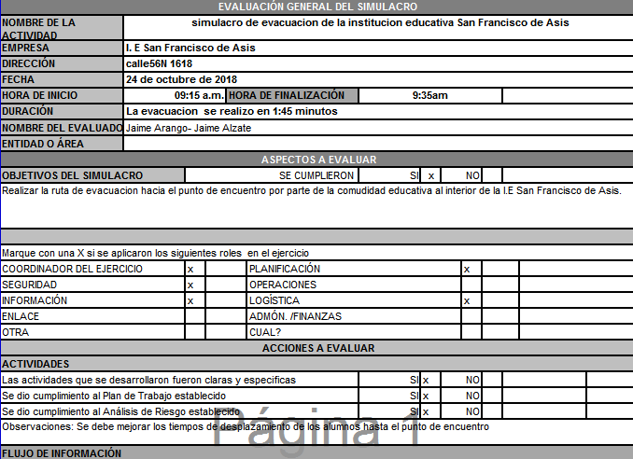
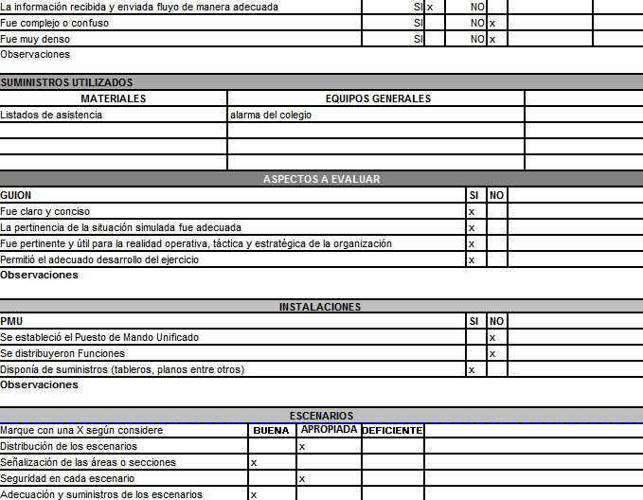

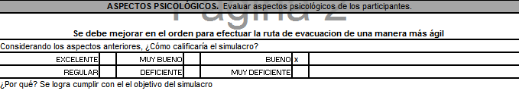

BIBLIOGRAFÍA
Guía Metodológica para la elaboración del Proyecto Educativo de Gestión del Riesgo de Desastres en el Municipio de Medellín

ANEXO 1
Planos de la planta de la institución educativa

Plano primer piso

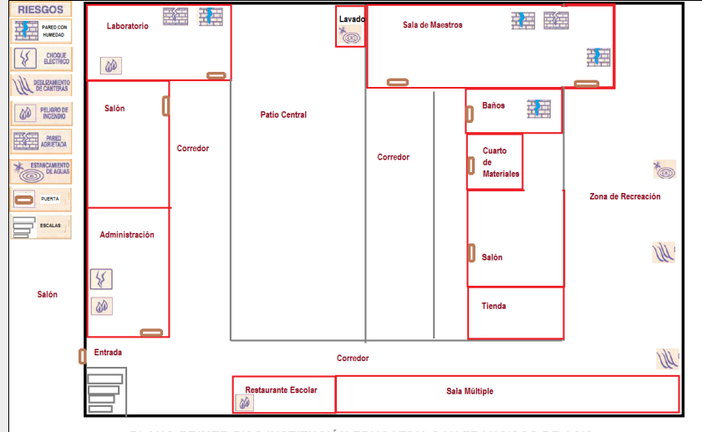
Figura 5. Plano del primer piso de la Institución Educativa San Francisco de Asís. Fuente: Ríos Zapata, J.D y Ríos Ochoa, L (2012)

Plano segundo piso

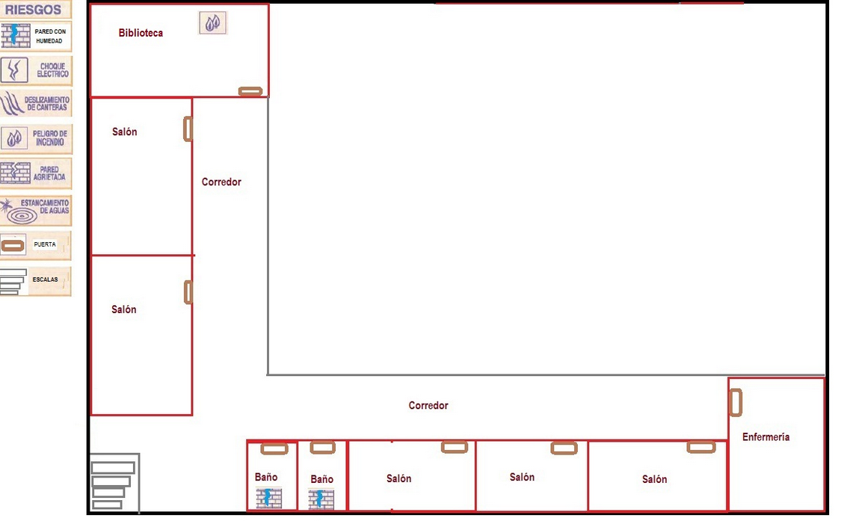

Figura 6. Plano del segundo piso de la Institución Educativa San Francisco de Asís. Fuente: Ríos Zapata, J.D y Ríos Ochoa, L (2012)
Planos tercer piso

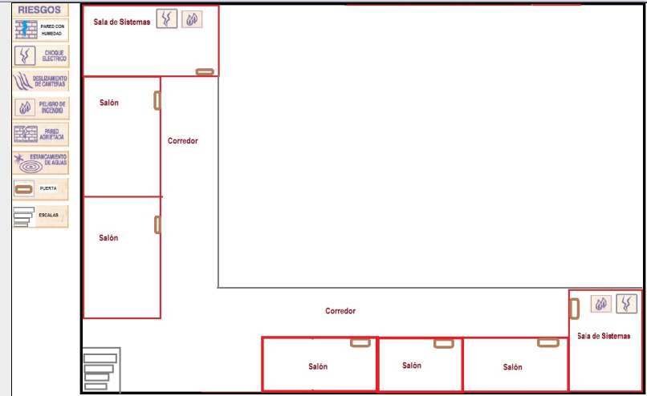
Figura 7. Plano del tercer piso de la Institución Educativa San Francisco de Asís. Fuente: Ríos Zapata, J.D y Ríos Ochoa, L (2012)

CRONOGRAMA PRIMER SEMESTRE DE 2018
N° ACTIVIDAD | ACTIVIDAD | LUGAR | FECHA | HORA | MATERIALES | RESPONSABLES
1 | Taller de sensibilización sobre la gestión del riesgo y elección de representantes a los comités | Institución Educativa San Francisco de Asís | 21 de febrero de 2018 | Primera hora de clase | Guía de trabajo para el maestro  Fotocopias de trabajo | Cada docente de la primera hora de clase  Líderes del proyecto:  Docentes:  Dennys Andrea Galeano Vásquez  Jaime Alberto Arango López
2 | Formación de los comités de apoyo (evacuación, contra incendios, primeros auxilios, psicosocial) | Biblioteca de la ins. Edu. San Francisco de Asís | 12 de marzo de 2018 | 10:45 am  A 12:00 m | Planillas de asistencia, video beam, computador | Docentes:  Dennys Andrea Galeano Vásquez  Jaime Alberto Arango López  Estudiantes representantes de cada grupo
3 | Planeación simulacro de evacuación institucional | Biblioteca de la ins. Edu. San Francisco de Asís | 9 de abril de 2018 | 10:45 am  a 12:00 m | Planillas de planeación para el simulacro | Docentes:  Dennys Andrea Galeano Vásquez  Jaime Alberto Arango López
4 | Simulacro de evacuación | Institución Educativa San Francisco de Asís | 24 de octubre de 2018 | Durante la jornada escolar | Alarmas, planillas de asistencia | Docentes:  Jaime Alberto Arango López  Estudiantes del grado 10
5 | Elaboración de la matriz para el análisis de vulnerabilidades y amenazas para realizar los planes de acción para el año 2019 | Biblioteca de la ins. Edu. San Francisco de Asís | 26 de noviembre de 2018 | 8:30 am | Computador  Programa de elaboración de la matriz de riesgo | Docentes:  Jaime Alberto Arango López  Miriam Sosa  Coordinador:  Carlos Mario Gutiérrez  Psicóloga:  Yuli Agudelo  Alumnos:  Jerónimo Yanes Sarmiento  Natalia Suaza Calle

Ríos Zapata, J.D y Ríos Ochoa, L (2012) DIAGNÓSTICO SOBRE EL PLAN ESCOLAR DE PREVENCIÓN Y ATENCIÓN DE DESASTRES EN LA INSTITUCIÓN EDUCATIVA SAN FRANCISCO DE ASIS

